JDY-08蓝牙透传模块
（微信透传、APP透传、主从一体、iBeacon）
版本号：JDY-08-V2.63

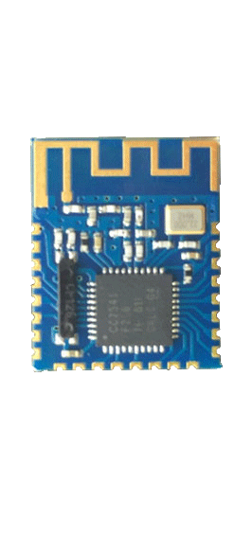

V2.6版本更新内容：
模块的功能与老版本完全一样，更新只为了适应更多的客户需求
1：减小了特征UUID的数量，目前只保留了2个特征UUID
2：增加了IO断开连接功能
3：更新了密码连接功能，新版本采用了蓝牙默认功能密码连接
4：更改了AT+HOSTEN0只为APP透传模式，微信功能为单独模式AT+HOSTEN4

产品简介
JDY-08透传模块是基于蓝牙4.0协议标准，工作频段为2.4GHZ范围，调制方式为GFSK，最大发射功率为0db，最大发射距离80米，采用TICC2541芯片设计，支持用户通过AT命令修改设备名、服务UUID、发射功率、配对密码等指令，方便快捷使用灵活。

功能简介
1：微信透传（支持AirSync协议，应用于微信H5或厂家服务器通信、包括长包数据解析收发）
2：微信控制模式（电机调速、LED灯开关控制）
3：APP透传（支持Android、IOS数据透传）
4：iBeacon模式(支持微信摇一摇协议与苹果iBeacon协议)
5：传感器模式（温度、湿度等众多传感器数据采集应用）
6：主机透传模式（应用模块间数据透传，主机与从机通信）
7：主机观察者模式（应用传感器、室内定位）
8：PWM模式（应用于电机调速、LED灯亮度调节）
9：IO模式（应用于手机控制继电器或LED亮灭）
10：室内室位应用（应用采集iBeacon的数据来实现范围定位）
11：RTC模式
12：RTC报警模式：可以设置RTC的报警时间来控制IO口，支持两个报警时间设置

电气特性
工作模式 | 状态 | 电流
从机透传模式 | 连接/未连接/待机 | 0.8mA/300uA/1uA
从机广播模式  (iBeacon,传感器) | 连接/未连接/待机 | 0.5mA/300uA/1uA
主机透传模式 | 连接/未连接/待机 | 20mA/9mA/1uA
主机观察者模式  (传感器) | 连接/未连接/待机 | 25mA
以上测试电源电压为3.3v

尺寸图
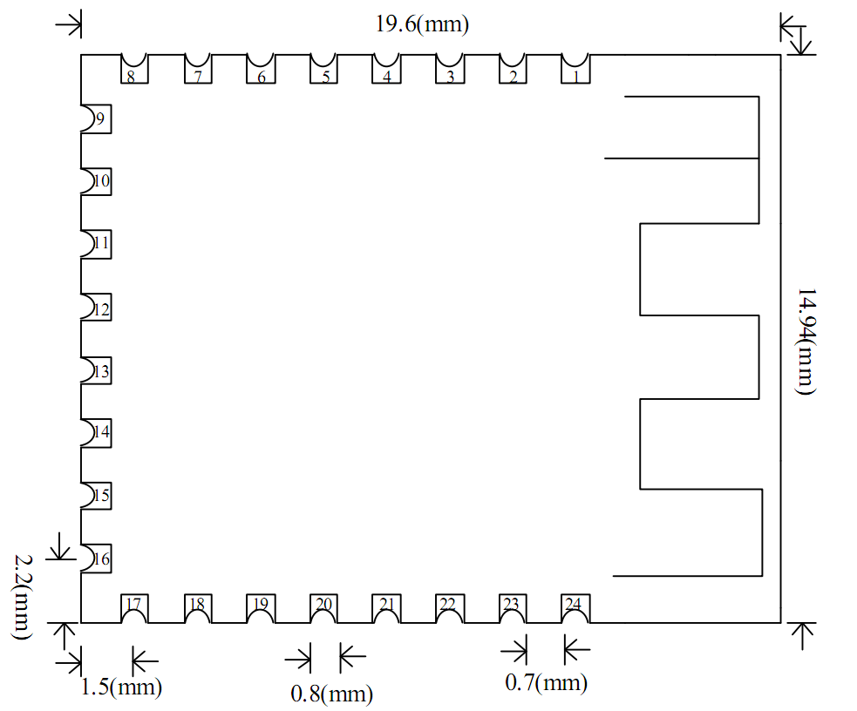

引脚定义
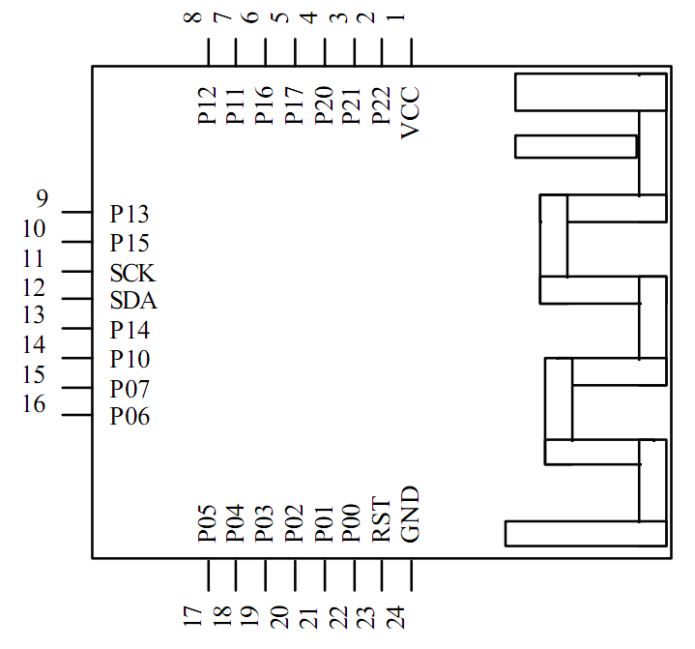
引脚功能说明
引脚 | 定义 | 功能 | 说明
1 | VCC | 电源 | 供电电源3V或3.3伏
2 | P22
3 | P21
4 | P20
5 | P17
6 | P16 | 连接状态引脚 | 蓝牙连接后为低平，平时为高电平（主从有效）
7 | P11 | PWM2 | PWM2输出引脚可以通过APP控制
8 | P12 | IO1 | 输出IO1引脚可以通过APP控制电平
9 | P13 | IO2 | 输出IO2引脚可以通过APP控制电平
10 | P15 | IO3 | 输出IO3引脚可以通过APP控制电平
11 | SCK
12 | SDA
13 | P14 | IO4 | 输出IO4引脚可以通过APP控制电平
14 | P10 | PWM1 | PWM1输出引脚可以通过APP控制
15 | P07 | PWM3 | PWM3输出引脚可以通过APP控制
16 | P06 | PWM4 | PWM4输出引脚可以通过APP控制
17 | P05 | RTC报警IO | 当RTC定时时间到时IO输出低电平
18 | P04 | RTC报警IO | 当RTC定时时间到时IO输出低电平
19 | P03 | TXD | 串口输出，电平为TTL电平
20 | P02 | RXD | 串口输，电平为TTL电平
21 | P01 | IO断开连接 | 蓝牙连接状态下降延断开连接，平时高电平
22 | P00 | PWRC | 模块睡眠唤醒引脚、模块内部自带上拉电阻，低平电平唤醒，平时为高电平
23 | RST | 复位 | 硬件复位引脚
24 | GND | 电源地

AT指令集
序列 | 指令 | 作用 | 主/从 | 工作模式 | 默认
1 | AT+RST | 复位 | M/S | －
2 | AT+BOUD | 串口波特率设置 | M/S | － | 115200
3 | AT+HOSTEN | 主从设置 | M/S | － | 从机
4 | AT+HOST | 读取主机状态 | M | －
5 | AT+DISC | 断开连接 | M | －
6 | AT+ADVEN | 打开广播 | S | － | 打开
7 | AT+ADVIN | 广播间隔 | S | － | 100ms
8 | AT+NEIN | 连接间隔 | S | － | 10ms
9 | AT+POWR | 发射功率 | S | － | 0db
10 | AT+NAME | 广播名 | S | － | JDY-08
11 | AT+MAC | 读MAC地址 | M/S | －
12 | AT+STRUUID | 设置iBeacon UUID(字符串类型UUID) | S | iBeacon | 微信UUID
13 | AT+HEXUUID | 设置iBeacon UUID(十六进制类型UUID) | S | iBeacon | 微信UUID
14 | AT+MAJOR | 设置iBeacon Major(字符串类型Major) | S | iBeacon | 10
15 | AT+MINOR | 设置iBeacon Minor(字符串类型Minor) | S | iBeacon | 7
16 | AT+VER | 读取版本号 | M/S | － | JDY-08-2.1
17 | AT+VID | 厂家识别码  （用于不能厂家识别） | S | iBeacon  传感器 | 8899
18 | AT+TEMP | 温度值设置 | S | iBeacon  传感器 | 0
19 | AT+HUMID | 温度值设置 | S | iBeacon  传感器 | 0
20 | AT+ISCEN | 设置是否打开密码连接 | S | － | 关闭
21 | AT+PASS | 连接密码 | S | － | 123456
22 | AT+SVRUUID | 更改服务UUID | M/S | － | FFE0
23 | AT+CHRUUID | 更改特征UUID | M/S | － | FFE1
24 | AT+SCAN | 主机扫描从机 | M | 主机透传
25 | AT+RSLV | 读取主机扫描到的从机MAC | M | 主机透传
26 | AT+CONNET | 连接扫描到从机的MAC | M | 主机透传
27 | AT+BAND | 绑定从机MAC | M | －
28 | AT+GETDCD | 读取主机扫描到的从机数量 | M | －
29 | AT+GETSTAT | 查找模块的工作状态 | M/S | －
30 | AT+PWMFRE | 设置PWM频率 | M/S | － | 500HZ
31 | AT+PWMOPEN | 打开PWM | M/S | － | 关闭
32 | AT+PWM1PUS | 设置PWM1的脉宽 | M/S | － | 50%
33 | AT+PWM2PUS | 设置PWM2的脉宽 | M/S | － | 50%
34 | AT+PWM3PUS | 设置PWM3的脉宽 | M/S | － | 50%
35 | AT+PWM4PUS | 设置PWM4的脉宽 | M/S | － | 50%
36 | AT+RTCDATE | 设置RTC时间 | M/S | －
37 | AT+RTCOPEN | 打开RTC功能 | M/S | － | 关闭
38 | AT+WXSVR | 微信H5与服务器通信设置 | S | 微信 | H5

AT指令说明
软复位
指令：AT+RST
返回：OK
设置波特率 注意：模块默认波特率是：115200
指令：AT+BOUD0 表示波特率为：115200
指令：AT+BOUD1 表示波特率为：57600
指令：AT+BOUD2 表示波特率为：38400
指令：AT+BOUD3 表示波特率为：19200
指令：AT+BOUD4 表示波特率为：9600
返回：OK
设置模块工作模式
指令：AT+HOSTEN0 表示设置从机透传（APP）模式 注意：默认从机透传
指令：AT+HOSTEN1 表示设置主机透传模式
指令：AT+HOSTEN2 表示设置主机（室内定位、传感器）观察者模式
指令：AT+HOSTEN3 表示设置从机（iBeacon、传感器）模式
指令：AT+HOSTEN4 表示设置从机（微信透传）模式
返回：OK
断开连接
指令：AT+DISC 表示断开连接
返回：OK
打开广播
指令：AT+ADVEN0 表示停止广播
指令：AT+ADVEN1 表示打开广播，上电后不打开广播
返回：OK
广播间隔
指令：AT+ADVIN0 表示设置广播间隔为：100ms
指令：AT+ADVIN1 表示设置广播间隔为：500ms
指令：AT+ADVIN2 表示设置广播间隔为：750ms
指令：AT+ADVIN3 表示设置广播间隔为：1000ms
指令：AT+ADVIN4 表示设置广播间隔为：2000ms
指令：AT+ADVIN5 表示设置广播间隔为：4000ms
指令：AT+ADVIN6 表示设置广播间隔为：8000ms
返回：OK
连接间隔
指令：AT+NEIN0 连接为10ms
指令：AT+NEIN1 连接为100ms
指令：AT+NEIN2 连接为500ms
返回：OK
发射功率
指令：AT+POWR0 表示设置发射功率为4db CC2541模块此为0db
指令：AT+POWR1 表示设置发射功率为0db
指令：AT+POWR2 表示设置发射功率为-6db
指令：AT+POWR3 表示设置发射功率为-23db
返回：OK
指令：AT+POWR 指令后面不带参数表示读
返回：POWR0db 表示模块发射功率为：0db
设置广播名
指令：AT+NAMEJDY-08 表示设置广播名为：JDY-08
返回：OK
指令：AT+NAME 指令后面不带参数表示读
返回：JDY-08 表示模块广播名为JDY-08
读取MAC地址
指令：AT+MAC
返回：MAC:001830EA0662 表示MAC地址为：001830EA0662
设置iBeacon UUID
字符串类型UUID设置，UUID为：FDA50693A4E24FB1AFCFC6EB07647825
指令：AT+STRUUIDFDA50693A4E24FB1AFCFC6EB07647825
返回：OK
以十六进制类型UUID设置，UUID为：FDA50693A4E24FB1AFCFC6EB07647825
指令：41542b48455855554944FDA50693A4E24FB1AFCFC6EB07647825
返回：OK
指令：AT+STRUUID 指令后面不带参数表示读
返回：UUID:FDA50693A4E24FB1AFCFC6EB07647825
以十六进制类型读取UUID
指令：AT+HEXUUID
返回：555549443AFDA50693A4E24FB1AFCFC6EB07647825
设置iBeacon Major
指令：AT+ MAJOR000A 表示设置Major为10
返回：OK
指令：AT+ MAJOR 指令后面不带参数表示读
返回：4D414A4F523A000A 返回数据为十六进制格式Major为：0x000a

设置iBeacon Minor
指令：AT+MINOR0007 表示设置Minor为7
返回：OK
指令：AT+MINOR 指令后面不带参数表示读
返回：4D494E4F523A0007 返回数据为十六进制格式Minor为：0x0007
读取模块版本号
指令：AT+VER 指令后面不参数表示读
返回：JDY-08-V2.1
设置厂家识别码
指令：AT+VID1122 表示设置厂家识别码为1122
返回：OK
指令：AT+VID 读取厂家识别码
返回：VID:1122
设置传感器温度值
指令：AT+TEMP32 表示设置温度为32度
返回：OK
设置传感器湿度值
指令：AT+HUMID11 表示设置相对湿度为11%
返回：OK
设置传感器电量值
指令：AT+BATT90 表示传感器电量为90%
返回：OK
设置是否打开密码连接
指令：AT+ISCEN0 表示关闭密码连接
指令：AT+ISCEN1 表示打开密码连接但不绑定
指令：AT+ISCEN2 表示打开密码连接并绑定
返回：OK
注意：出厂默认配置为关闭密码连接
设置连接密码
指令：AT+PASS123456 表示设置连接密码为：123456 密码长度只能为6位
返回：OK
指令：AT+PASS 表示读取连接密码
返回：PSS:123456
注意：出厂默认密码：123456
更改服务UUID
指令：AT+SVRUUIDFFF0 表示设置服务UUID为：0XFFF0
返回：OK
指令：AT+SVRUUID 表示读取服务UUID
返回：SRUUID:FFF0

更改透传特征UUID
指令：AT+CHRUUIDFFF1 表示设置特征UUID为：0XFFF0
返回：OK
指令：AT+CHRUUID 表示读取特征UUID
返回：SRUUID:FFF1
主机扫描
指令：AT+ SCAN1 表示主机开始扫描从机
指令：AT+ SCAN0 表示主机停止扫描从机
返回：OK
主机读取扫描到的从机数量
指令：AT+GETDCD
返回：DEV:1 表示主机已经扫描到了一个设备，最多可以扫描到8个设备
主机读取扫描到的从机MAC地址
指令：AT+RSLV0 表示主机读取列表0的MAC地址，最多可以读取8个列表的地址
返回：MAC: 001830EA0662
主机连接扫描到的列表地址
指令：AT+CONNET0 表示主机连接列表0的MAC地址
返回：OK
主机绑定扫描到的MAC地址
指令：AT+BAND0 表示主机绑定列表0的MAC地址
返回：OK
指令：AT+BAND001830EA0662 表示主机绑定指定MAC地址：001830EA0662
返回：OK
指令：AT+BAND 表示读取绑定的MAC地址
返回：MAC: 001830EA0662
读取模块的工作状态
指令：AT+ GETSTAT
以下为各工作模式的返回状态
1：从机透传模式
返回：STS:0111
绝色部份与左边功能对应
功能 | 命令位 | 位功能说明
工作模式 | STS:0111 | 0表示为从机透传模式
连接状态 | STS:0111 | 1表示已经连接，0表示未连接
广播打开 | STS:0111 | 1表示广播使能打开，0表示关闭
打开密码连接 | STS:0111 | 1表示打密码连接，0表示未打开

2：主机透传模式
返回：STS:10
1：表示为主机透传模式
0：表示连接状，为1时表示已经连接
3：从机iBeacon模式
返回：STS:301
3：表示为iBeacon模式
0：表示为未连接，为1时表示已经连接
1：表示广播打开，0表示未打开广播
4：主机观察者模式
返回：STS:2
2：表示为主机观察者模式
PWM频率设置
指令：AT+PWMFRE260 表示设置PWM频率为260HZ
返回：OK
指令：AT+PWMFRE 读取PWM频率
打开PWM功能
指令：AT+PWMOPEN1 表示打开PWM
指令：AT+PWMOPEN0 表示关闭PWM
返回：OK
指令：AT+PWMOPEN 读取PWM工作状态
返回：PWMOPEN：1 为1表示开发，0表示关闭
设置PWM1脉宽
指令：AT+PWM1PUS50 表示设置PWM1的脉宽为50%
返回：OK
设置PWM2脉宽
指令：AT+PWM2PUS10 表示设置PWM2的脉宽为10%
返回：OK
设置PWM3脉宽
指令：AT+PWM3PUS90 表示设置PWM3的脉宽为90%
返回：OK
设置PWM4脉宽
指令：AT+PWM4PUS80 表示设置PWM4的脉宽为80%
返回：OK
设置RTC时间
指令：AT+RTCDATE2014-12-05,12:07:08
表示设置RTC时间为2014年12月5号，12时7分8秒
返回：OK
指令：AT+RTCDATE 读RTC时间
返回：AT+RTCDATE14-12-05,12:07:09
表示读取RTC时间为2014年12月5号，12时7分9秒
RTC功能开关
指令：AT+RTCOPEN0 表示关闭RTC
指令：AT+RTCOPEN1 表示打开RTC
指令：AT+RTCOPEN2 表示打开RTC并开机时启动
返回：OK
微信H5或服务器选择
指令：AT+WXSVR0 表示与微信H5通信
指令：AT+WXSVR1 表示通过微信与厂家服务器通信
返回：OK
指令：AT+WXSVR 读状态
返回：WXSVR:0 表示返回的状态0表示H5，1表示厂家厂家服务器

手机端命令
UUID列表
服务UUID：0XFFE0 （服务UUID 默认0xffe0用户可以更改）
特征UUID：0XFFE1 （用于透传 默认0xffe1UUID用户可以更改）
特征UUID：0XFFE2 （用于模块功能配置）

微信UUID列表
微信UUID为标准UUID这里不在说明，用户直接使用

APP命令使用说明
1)APP透传 （使用特征UUID：0XFFE1）
FFE1为APP透传特征UUID（应用于IOS或Android手机APP透传）

2）IBeacon UUID设置与读取 （使用特征UUID：0XFFE2）
设置UUID指令格式：E1 + 11 + 16位十六进制UUID
指令：E111FDA50693A4E24FB1AFCFC6EB07647825
读取UUID指令格式：E1 +12
指令：E112
返回：12FDA50693A4E24FB1AFCFC6EB07647825
12为命令头，FDA50693A4E24FB1AFCFC6EB07647820为UUID

3）IBeacon Major设置与读取 （使用特征UUID：0XFFE2）
设置Major指令格式：E2 +21 + 2位十六进制Major
指令：E221000A 说明Major为十六进制000A
读取Major指令：E222
返回：22000A 说明22为命令头，000A为十六进制Major

4）IBeacon Mimor设置与读取 （使用特征UUID：0XFFE2）
设置广播间隔指令格式：E3 +41 + 2位十六进制Minor
指令：E3320007 表示设置Mmior为十六进制0X0007
指令：E332 表示读取Minor十六进制值
返回：320007 说明32为命令头，0007为十六进制Minor

4）广播间隔设置与读取 （使用特征UUID：0XFFE2）
设置广播间隔指令格式：E4 +41 + 1位十六进制数据
指令：E44100 表示设置广播间隔为：100ms
指令：E442 表示读取广播间隔
返回：4200 说明42为命令头，00表示广播间隔为：100ms
APP发送命令 | 广播间隔
E44200 | 100ms
E44201 | 500ms
E44202 | 750ms
E44203 | 1000ms
E44204 | 2000ms
E44205 | 4000ms
E44206 | 8000ms

5）连接密码设置与读取 （使用特征UUID：0XFFE2）
设置连接密码指令格式：E5 + 51 + 6位当前密码 + 6位新密码
指令：E551313233343536313132323333 表示设置后的密码为：11223344
只有当前密码与模块密码相同时才能设置新密码，密码更新后之前的密码将无效

6）广播名设置与读取 （使用特征UUID：0XFFE2）
设置广播名指令格式：E6 + 61 +广播名（广播名长度不超过12字节）
指令：E6614A44592D3038 表示设置广播名：JDY-08
指令：E662 表示读广播名
返回：624A44592D3038说明62为命令头，4A44592D3038表示广播名为：JDY-08

7）APP控制IO端口 （使用特征UUID：0XFFE2）
IO端口号 | APP发送命令 | 功能
IO1 | E7F100 | IO1输出低电平
IO1 | E7F101 | IO1输出高电平
IO2 | E7F200 | IO2输出低电平
IO2 | E7F201 | IO2输出高电平
IO3 | E7F300 | IO3输出低电平
IO3 | E7F301 | IO3输出高电平
IO4 | E7F400 | IO4输出低电平
IO4 | E7F401 | IO4输出高电平
指令：E7F101 表示设置IO1为高电平
8）APP控制PWM开关 （使用特征UUID：0XFFE2）
功能 | APP发送命令 | 返回
PWM关闭 | E8A100 | 无
PWM打开 | E8A101 | 无
PWM打开关开机启动 | E8A102 | 无
PWM频率设置（频率范围50－4KHZ）
PWM频率设置为1000HZ | E8A203E8 | 无
PWM暂空比设置（范围0－99%）
PWM1暂空比设置为10% | E8A30A | 无
PWM2暂空比设置为50% | E8A432 | 无
PWM3暂空比设置为90% | E8A55A | 无
PWM4暂空比设置为30% | E8A61E | 无
读PWM状态
读PWM开关状态 | E8A8 | A831表示PWM打开状态  A830表示PWM关闭状态
读PWM频率 | E8A9 | A903E8表示频率为1000HZ
读PWM1暂空比 | E8AA | AA0A表示暂空比为10%
读PWM2暂空比 | E8AB | AB32表示暂空比为50%
读PWM3暂空比 | E8AC | AC5A表示暂空比为90%
读PWM4暂空比 | E8AD | AD1E表示暂空比为30%

9）APP控制Other （使用特征UUID：0XFFE2）
指令：E90101 表示复位模块，
指令：E90102 表示断开蓝牙连接，（此功能只应用于从机模式）

10）APP控制发射功率 （使用特征UUID：0XFFE2）
发射功率 | APP发送命令 | 备注
4db | EAC100 | 表示设置发射功率为4db  CC2541模块为：0db
0db | EAC101 | 表示设置发射功率为0db
-6db | EAC102 | 表示设置发射功率为-6db
-23db | EAC103 | 表示设置发射功率为-23db
读发射功率
读发射功率 | EAC2 | 返回C201 表示发射功率为：0db

11）APP控制RTC （使用特征UUID：0XFFE2）
功能 | APP发送命令 | 返回
RTC关 | EBB100 | 无
RTC开 | EBB101 | 无
RTC开并开机启动 | EBB102 | 无
设置RTC时间  为：15年5月7号  9时9分秒 | EBB20F0507090900 | 无
读取RTC时间 | EBB3 | B30F0507090900  表示15年5月7号9时9分秒

调试板原理图

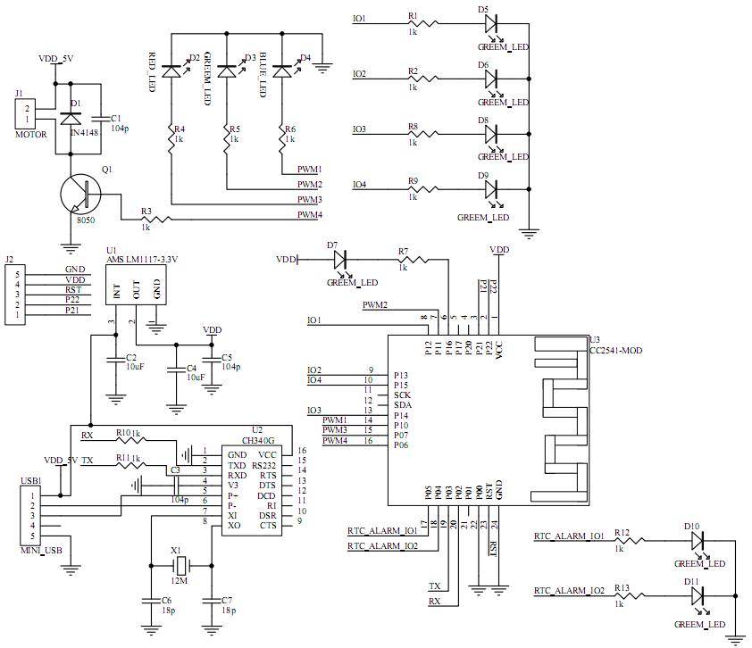

继电器或IO控制接线图
可以应用于电子锁、灯或继电器开关等众多控制应用（高低电平开关控制）
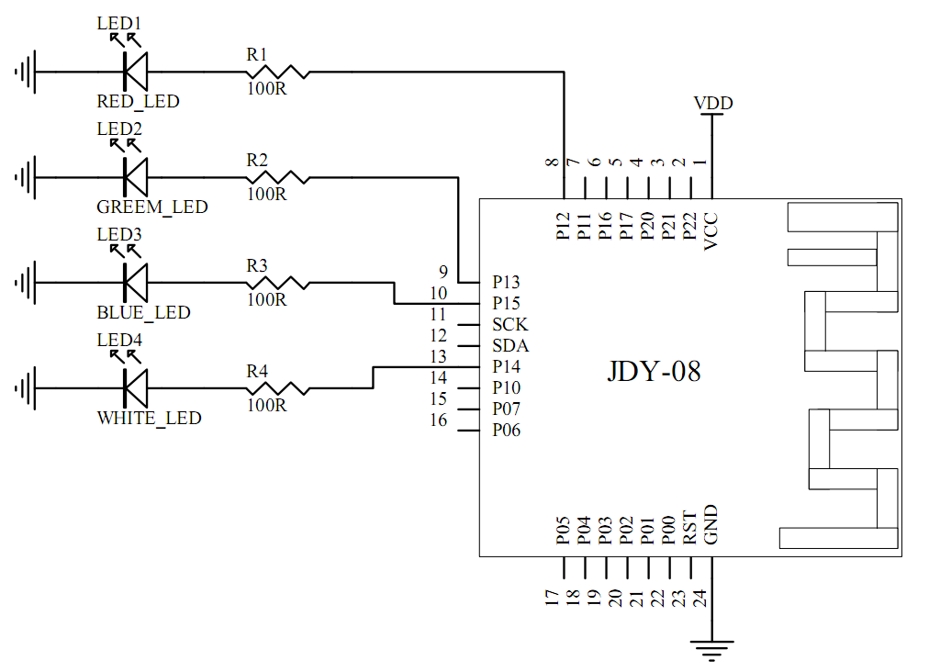
PWM接线图
可以应用于电机调速、LED亮度控制等（PWM脉宽调节）
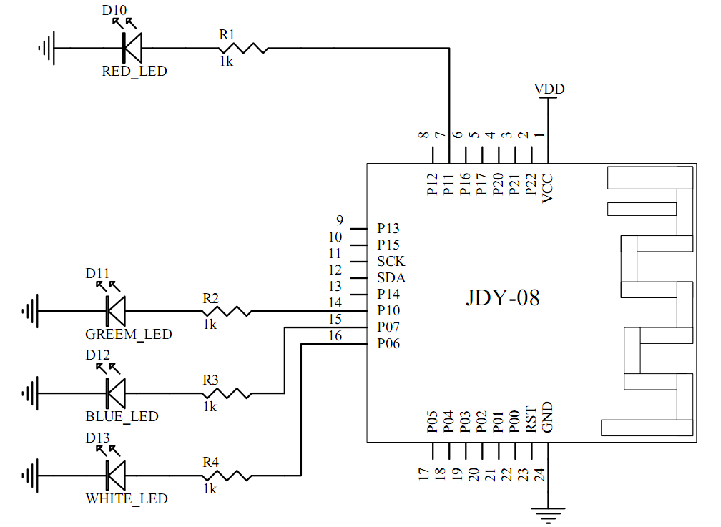
iBeacon接线图
iBeacon模式下可以应于于传感器、微信摇一摇、室内定位
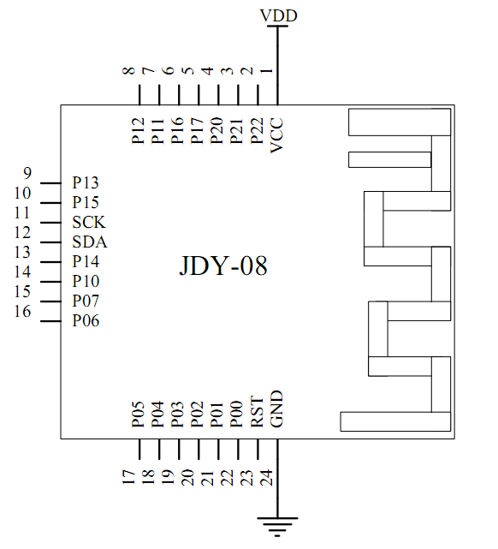
APP或微信透传与MCU接线图
应用于血压计、心率计、计步器、电子称等众多产品的数据通信应用
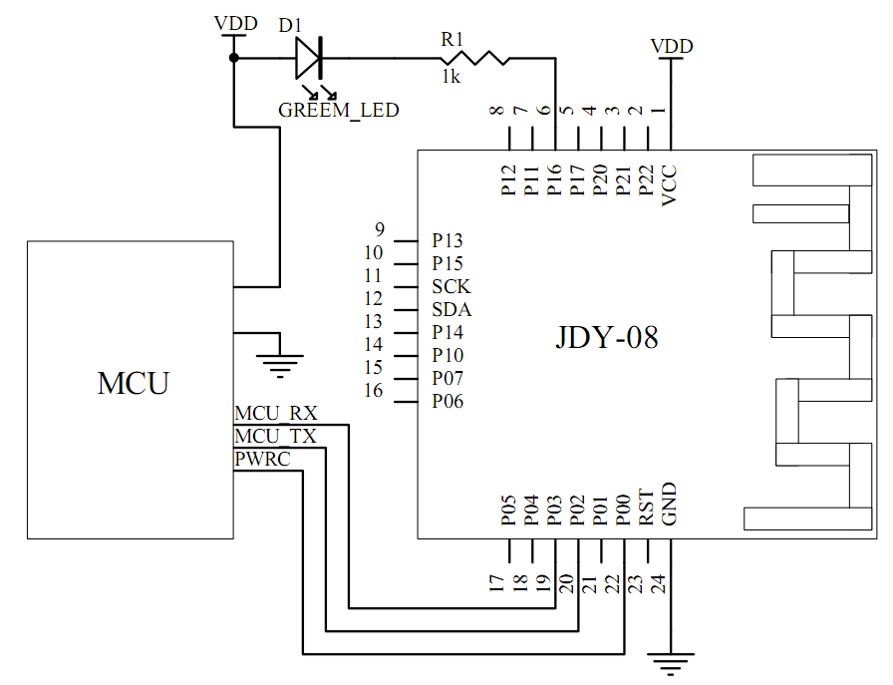
注意：P00接MCU功能就是模块的睡眠唤醒可以通过MCU的IO口控制，如果你的产品不需要考虑到功耗的话，请将P00直接接地就可以了，
P01引脚平时为高电平，蓝牙连接上后，可以通过此引脚进行IO控制断开连接,下降延有效

室内定位或传感器模式接线图
应用于室内定位、报警器、门磁开关、电子水表、考勤签到、农产远程温度监测
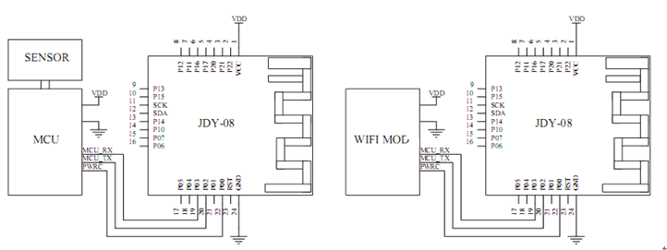
iBeacon模式 主机观察者模式

